Olympics DB

Βάση Δεδομένων για τους Ολυμπιακούς Αγώνες

**Πρώτο Παραδοτέο**

**ΟΜΑΔΑ 17**

|  |  |  |
| --- | --- | --- |
| ΠΟΥΓΑΡΙΔΗΣ ΝΙΚΟΛΑΟΣ | 8038 | pougaridi@auth.gr |
| ΤΣΟΥΣΗΣ ΠΑΝΑΓΙΩΤΗΣ | 9590 | pitsousis@ece.auth.gr |
| ΣΑΜΑΡΑΣ ΔΗΜΗΤΡΙΟΣ | 9605 | dzsamaras@ece.auth.gr |

26/11/2021

Περιεχόμενα

1 Εισαγωγή 2

1.1 Σκοπός Εφαρμογής 2

1.2 Περιγραφή Εφαρμογής 2

1.3 Απαιτήσεις Εφαρμογής σε Δεδομένα 2

2 Κατηγορίες Χρηστών και Απαιτήσεις τους 2

3 Μοντέλο Οντοτήτων/Συσχετίσεων 2

3.1 Γενική Περιγραφή 2

3.2 Καθορισμός Οντοτήτων 2

3.3 Καθορισμός Συσχετίσεων 2

3.4 Διάγραμμα Οντοτήτων/Συσχετίσεων 2

4 Σχεσιακό Μοντέλο 2

4.1 Πεδία Ορισμού 2

4.2 Σχέσεις 2

4.3 Σχεσιακό Διάγραμμα 2

4.4 Όψεις 2

5 Παραδείγματα 2

5.1 Παραδείγματα Πινάκων 2

5.2 Παραδείγματα Ερωτημάτων 2

# Εισαγωγή

## Σκοπός Εφαρμογής

Ο σκοπός είναι η κατασκευή μιας Βάσης Δεδομένων που θα περιέχει δεδομένα για τους Ολυμπιακούς Αγώνες. Θα υπάρχει καταγραφή των αθλητών, των αθλημάτων καθώς και των σταδίων που αυτά θα λαμβάνουν μέρος, έτσι ώστε να γίνεται μια σωστή διαχείριση από τους διοργανωτές, αλλά και η σωστή πληροφόρηση των θεατών και των αθλητών για τα αγωνίσματα.

## Περιγραφή Εφαρμογής

Τα δεδομένα που αποθηκεύονται είναι οι αθλητές, οι ομάδες τους, τα αθλήματα στα οποία διαγωνίζονται, οι χορηγοί τους κτλ., ενώ θα τη χρησιμοποιούν οι διοργανωτές των Ολυμπιακών Αγώνων, οι αθλητές, οι ομάδες καθώς και οι θεατές τους.

## Απαιτήσεις Εφαρμογής σε Δεδομένα

Το πρόγραμμα των Ολυμπιακών Αγώνων αποτελείται από 35 αθλήματα και 408 εκδηλώσεις. Οι θερινοί περιλαμβάνουν 26 αθλήματα και οι χειμερινοί 15. Ο μέγιστος αριθμός αθλητών είναι 10.500 για τους θερινούς. Τα μετάλλια που απονέμονται σε κάθε αγώνισμα δεν είναι σταθερά σε πλήθος αλλά σε χρώμα, 6+ σε κάθε αγώνισμα.

# Κατηγορίες Χρηστών και Απαιτήσεις τους

Διοργανωτής:

Έχει ως ευθύνη την πλήρη διαχείριση της βάσης δεδομένων. Τα δικαιώματά του περιλαμβάνουν:

* Πρόσβαση σε όλο το πλήθος των δεδομένων της βάσης, συμπεριλαμβανομένων των στοιχείων αγωνισμάτων όλων των αθλητών με σκοπό την ομαλή διεξαγωγή των αγώνων.
* Είσοδος και έξοδος δεδομένων σε όλο το φάσμα της βάσης δεδομένων.

Ομάδα:

Τα δικαιώματα της περιλαμβάνουν:

* Πρόσβαση σε δεδομένα που αφορούν τους αθλητές της, καθώς και τους χορηγούς τους.
* Πρόσβαση σε δεδομένα αθλημάτων, σταδίων και τις ημερομηνίες διεξαγωγής αυτών.
* Είσοδο δεδομένων αθλητών και ομάδας.

Αθλητής:

Τα δικαιώματά του περιλαμβάνουν:

* Πρόσβαση σε δεδομένα που αφορούν τα αθλήματα στα οποία λαμβάνει μέρος, καθώς και τα στάδια και τις ημερομηνίες αυτών.
* Πρόσβαση στο προφίλ της ομάδας του και των συναθλητών του.
* Καμία απαίτηση εισαγωγής ή επεξεργασίας δεδομένων.

Θεατής:

Τα δικαιώματα του περιλαμβάνουν:

* Πρόσβαση σε δεδομένα που αφορούν τις ημερομηνίες διεξαγωγής των αγωνισμάτων.
* Πρόσβαση σε δεδομένα που αφορούν τα στάδια στα οποία διεξάγονται τα αγωνίσματα.
* Πρόσβαση στα δεδομένα που αφορούν τους αθλητές που λαμβάνουν μέρος.
* Πρόσβαση στα μετάλλια που απονέμονται σε κάθε άθλημα.

# Μοντέλο Οντοτήτων/Συσχετίσεων

## Γενική Περιγραφή

Αρχικά, μία οντότητα είναι οι Ολυμπιακοί που προσδιορίζονται από το έτος και την εποχή που διεξάγονται. Συνδέονται με τις ομάδες, υποθέτοντας ότι οι ομάδες δεν αλλάζουν (σαν όνομα) με το πέρασμα του χρόνου και ότι μπορεί να είναι είτε ομάδα χώρας ή και όχι. Επίσης, συνδέονται με τα αθλήματα, τα οποία είναι μοναδικά για κάθε Ολυμπιακούς. Μία άλλη οντότητα είναι η ομάδα, η οποία αποτελείται από αθλητές. Οι αθλητές, με τη σειρά τους, συνδέονται με τους χορηγούς, τα μετάλλια και τα αθλήματα. Τα αθλήματα συνδέονται και με τα στάδια στα οποία γίνονται.

## Καθορισμός Οντοτήτων

|  |  |
| --- | --- |
| **Όνομα Οντότητας** | Medal |
| **Περιγραφή** | Οντότητα που αποθηκεύονται τα Μετάλλια |
| **Ιδιότητες** | Ισχυρή Οντότητα |
| **Γνωρίσματα** | Medal_id |
| Color |

|  |  |
| --- | --- |
| **Όνομα Οντότητας** | Sport |
| **Περιγραφή** | Οντότητα που αποθηκεύονται τα Αγωνίσματα. |
| **Ιδιότητες** | Ασθενής Οντότητα |
| **Γνωρίσματα** | Sport_id |
| Type |
| Sport_Name |
| Sport_Date |

|  |  |
| --- | --- |
| **Όνομα Οντότητας** | Sponsor |
| **Περιγραφή** | Οντότητα που αποθηκεύονται οι Χορηγοί |
| **Ιδιότητες** | Ισχυρή Οντότητα |
| **Γνωρίσματα** | Sponsor_id |
| Sponsor_Name |

|  |  |
| --- | --- |
| **Όνομα Οντότητας** | Team |
| **Περιγραφή** | Οντότητα που αποθηκεύονται οι Ομάδες |
| **Ιδιότητες** | Ισχυρή Οντότητα |
| **Γνωρίσματα** | Team_id |
| Team_Name |
| Country |

|  |  |
| --- | --- |
| **Όνομα Οντότητας** | Stadium |
| **Περιγραφή** | Οντότητα που αποθηκεύονται τα Στάδια. |
| **Ιδιότητες** | Ισχυρή Οντότητα |
| **Γνωρίσματα** | City |
| Stadium_id |
| Stadium_Name |
| Capacity |

|  |  |
| --- | --- |
| **Όνομα Οντότητας** | Olympics |
| **Περιγραφή** | Οντότητα που αποθηκεύονται οι Ολυμπιακοί Αγώνες. |
| **Ιδιότητες** | Ισχυρή Οντότητα |
| **Γνωρίσματα** | Year |
| Olympics_id |
| City |
| Country |
| Season |

|  |  |
| --- | --- |
| **Όνομα Οντότητας** | Athlete |
| **Περιγραφή** | Οντότητα που αποθηκεύονται οι Αθλητές. |
| **Ιδιότητες** | Ισχυρή Οντότητα |
| **Γνωρίσματα** | Athlete_Name |
| Athlete_id |
| BirthDate |
| Height |
| Gender |
| Weight |

## Καθορισμός Συσχετίσεων

|  |  |
| --- | --- |
| **Όνομα Συσχέτισης** | Athlete_wins_Medal |
| **Περιγραφή** | Κάθε μετάλλιο πρέπει να το κερδίσει κάποιος αθλητής με το πέρας των αγωνισμάτων. |
| **Ιδιότητες** | Has-A |
| **Λόγος πληθικότητας** | 1:N |
| **Συμμετοχή** | Μερική Συμμετοχή του Athlete |
| Ολική Συμμετοχή του Medal |
| **Γνωρίσματα** | - |

|  |  |
| --- | --- |
| **Όνομα Συσχέτισης** | Athlete_competes_Sport |
| **Περιγραφή** | Κάθε αθλητής συμμετέχει σε ένα η περισσότερα αγωνίσματα. |
| **Ιδιότητες** | Has-A |
| **Λόγος πληθικότητας** | Μ:N |
| **Συμμετοχή** | Ολική Συμμετοχή του Athlete |
| Μερική Συμμετοχή του Sport |
| **Γνωρίσματα** | - |

|  |  |
| --- | --- |
| **Όνομα Συσχέτισης** | Athlete_is_part_of_Team |
| **Περιγραφή** | Κάθε αθλητής είναι μέλος μιας ομάδας. |
| **Ιδιότητες** | Has-A |
| **Λόγος πληθικότητας** | Ν:1 |
| **Συμμετοχή** | Ολική Συμμετοχή του Athlete |
| Μερική Συμμετοχή της Team |
| **Γνωρίσματα** | - |

|  |  |
| --- | --- |
| **Όνομα Συσχέτισης** | Sponsor_sponsors_Athlete |
| **Περιγραφή** | Οι χορηγοί διαφημίζονται μέσω αθλητών. |
| **Ιδιότητες** | Has-A |
| **Λόγος πληθικότητας** | Ν:Μ |
| **Συμμετοχή** | Μερική Συμμετοχή του Athlete |
| Μερική Συμμετοχή του Sponsor |
| **Γνωρίσματα** | - |

|  |  |
| --- | --- |
| **Όνομα Συσχέτισης** | Medal_belongs_Sport |
| **Περιγραφή** | Κάθε μετάλλιο ανήκει σε κάποιο αγώνισμα. |
| **Ιδιότητες** | Has-A |
| **Λόγος πληθικότητας** | Ν:1 |
| **Συμμετοχή** | Μερική Συμμετοχή του Sport |
| Μερική Συμμετοχή του Medal |
| **Γνωρίσματα** | - |

|  |  |
| --- | --- |
| **Όνομα Συσχέτισης** | Sport_takes_place_at_Stadium |
| **Περιγραφή** | Κάθε αγώνισμα παίρνει μέρος σε κάποιο στάδιο. |
| **Ιδιότητες** | Has-A |
| **Λόγος πληθικότητας** | Μ:N |
| **Συμμετοχή** | Μερική Συμμετοχή του Stadium |
| Ολική Συμμετοχή του Sport |
| **Γνωρίσματα** | - |

|  |  |
| --- | --- |
| **Όνομα Συσχέτισης** | Olympics_has_Sport |
| **Περιγραφή** | Κάθε διοργάνωση ολυμπιακών αγώνων έχει αγωνίσματα. |
| **Ιδιότητες** | Has-A , Προσδιορίζουσα |
| **Λόγος πληθικότητας** | 1:N |
| **Συμμετοχή** | Μερική Συμμετοχή του Olympics |
| Ολική Συμμετοχή του Sport |
| **Γνωρίσματα** | - |

|  |  |
| --- | --- |
| **Όνομα Συσχέτισης** | Team_takes_part_in_Olympics |
| **Περιγραφή** | Οι ομάδες λαμβάνουν μέρος στους ολυμπιακούς αγώνες. |
| **Ιδιότητες** | Has-A |
| **Λόγος πληθικότητας** | Ν:Μ |
| **Συμμετοχή** | Μερική Συμμετοχή του Team |
| Μερική Συμμετοχή του Olympics |
| **Γνωρίσματα** | - |

## 

## Διάγραμμα Οντοτήτων/Συσχετίσεων

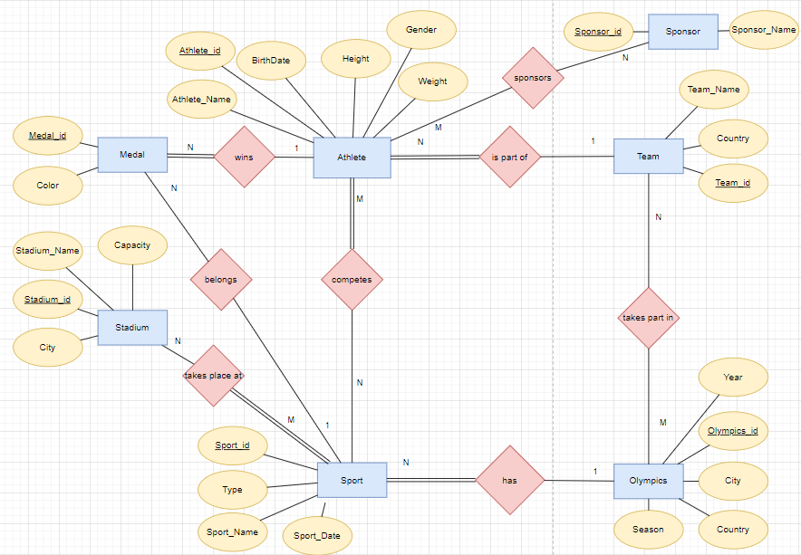

# Σχεσιακό Μοντέλο

## Πεδία Ορισμού

|  |  |
| --- | --- |
| **Πεδίο Ορισμού** | **Τύπος** |
| Integer | INT |
| String | VARCHAR(45) |
| Season_Enum | ENUM('summer', 'winter') |
| Boolean | BIT(1) |
| Date | DATE |
| Gender_Enum | ENUM('male', 'female') |
| Sport_Type_Enum | ENUM('individual', 'group') |
| Medal_Color_Enum | ENUM('gold', 'silver', 'bronze') |
| Height_Decimal | DECIMAL(1,2) |
| Weight_Decimal | DECIMAL(3,2) |

## Σχέσεις

|  |  |
| --- | --- |
| **Όνομα Σχέσης** | Olympics |
| **Γνωρίσματα:** | |
| **Όνομα** | **Τύπος** |
| Olympics_id | Integer |
| City | String |
| Country | String |
| Year | Integer |
| Season | Season_Enum |
| **Περιορισμοί Ακεραιότητας:** | |
| **Πρωτεύον Κλειδί** | Olympics_id |
| **Not Null** | Olympics_id |
| City |
| Country |
| Year |
| Season |
| **Unique** | Year |

|  |  |
| --- | --- |
| **Όνομα Σχέσης** | Olympics_has_Teams |
| **Γνωρίσματα:** | |
| **Όνομα** | **Τύπος** |
| Team_id | Integer |
| Olympics_id | Integer |
| **Περιορισμοί Ακεραιότητας:** | |
| **Πρωτεύον Κλειδί** | {Team_id, Olympics_id} |
| **Ξένα Κλειδιά** | Team_Team_id |
| Olympics_Olympics_id |

|  |  |
| --- | --- |
| **Όνομα Σχέσης** | Team |
| **Γνωρίσματα:** | |
| **Όνομα** | **Τύπος** |
| Team_id | Integer |
| Team_Name | String |
| Country | Boolean |
| **Περιορισμοί Ακεραιότητας:** | |
| **Πρωτεύον Κλειδί** | Team_id |
| **Unique** | Team_Name |

|  |  |
| --- | --- |
| **Όνομα Σχέσης** | Athlete |
| **Γνωρίσματα:** | |
| **Όνομα** | **Τύπος** |
| Athlete_id | Integer |
| Athlete_Name | String |
| BirthDate | Date |
| Height | Height_Decimal |
| Weight | Weight_Decimal |
| Gender | Gender_Enum |
| Team_id | Integer |
| **Περιορισμοί Ακεραιότητας:** | |
| **Πρωτεύον Κλειδί** | Athlete_id |
| **Ξένα Κλειδιά** | Team_id |

|  |  |
| --- | --- |
| **Όνομα Σχέσης** | Athlete_has_Sponsor |
| **Γνωρίσματα:** | |
| **Όνομα** | **Τύπος** |
| Athlete_id | Integer |
| Sponsor_id | Integer |
| **Περιορισμοί Ακεραιότητας:** | |
| **Πρωτεύον Κλειδί** | {Athlete_id,Sponsor_id} |
| **Ξένα Κλειδιά** | Athlete_id |
| Sponsor_id |

|  |  |
| --- | --- |
| **Όνομα Σχέσης** | Sponsor |
| **Γνωρίσματα:** | |
| **Όνομα** | **Τύπος** |
| Sponsor_id | Integer |
| Sponsor_Name | String |
| **Περιορισμοί Ακεραιότητας:** | |
| **Πρωτεύον Κλειδί** | Sponsor_id |
| **Unique** | Sponsor_Name |

|  |  |
| --- | --- |
| **Όνομα Σχέσης** | Athlete_has_Sport |
| **Γνωρίσματα:** | |
| **Όνομα** | **Τύπος** |
| Athlete_id | Integer |
| Sport_id | Integer |
| **Περιορισμοί Ακεραιότητας:** | |
| **Πρωτεύον Κλειδί** | {Athlete_id,Sport_id} |
| **Ξένα Κλειδιά** | Athlete_id |
| Sport_id |

|  |  |
| --- | --- |
| **Όνομα Σχέσης** | Sport |
| **Γνωρίσματα:** | |
| **Όνομα** | **Τύπος** |
| Sport_id | Integer |
| Sport_Name | String |
| Type | Sport_Type_Enum |
| Olympics_id | Integer |
| **Περιορισμοί Ακεραιότητας:** | |
| **Πρωτεύον Κλειδί** | {Sport_id,Olympics_id} |
| **Ξένα Κλειδιά** | Olympics_id |

|  |  |
| --- | --- |
| **Όνομα Σχέσης** | Medal |
| **Γνωρίσματα:** | |
| **Όνομα** | **Τύπος** |
| Medal_id | Integer |
| Color | Medal_Color_Enum |
| Athlete_id | Integer |
| Sport_id | Integer |
| **Περιορισμοί Ακεραιότητας:** | |
| **Πρωτεύον Κλειδί** | Medal_id |
| **Ξένα Κλειδιά** | Athlete_id |
| Sport_id |

|  |  |
| --- | --- |
| **Όνομα Σχέσης** | Stadium |
| **Γνωρίσματα:** | |
| **Όνομα** | **Τύπος** |
| Stadium_id | Integer |
| Stadium_Name | String |
| Capacity | Integer |
| City | String |
| **Περιορισμοί Ακεραιότητας:** | |
| **Πρωτεύον Κλειδί** | Stadium_id |

|  |  |
| --- | --- |
| **Όνομα Σχέσης** | Stadium_has_Sport |
| **Γνωρίσματα:** | |
| **Όνομα** | **Τύπος** |
| Stadium_id | Integer |
| Sport_id | Integer |
| **Περιορισμοί Ακεραιότητας:** | |
| **Πρωτεύον Κλειδί** | {Stadium_id,Sport_id} |
| **Ξένα Κλειδιά** | Stadium_id |
| Sport_id |

## **Σχεσιακό Σχήμα**

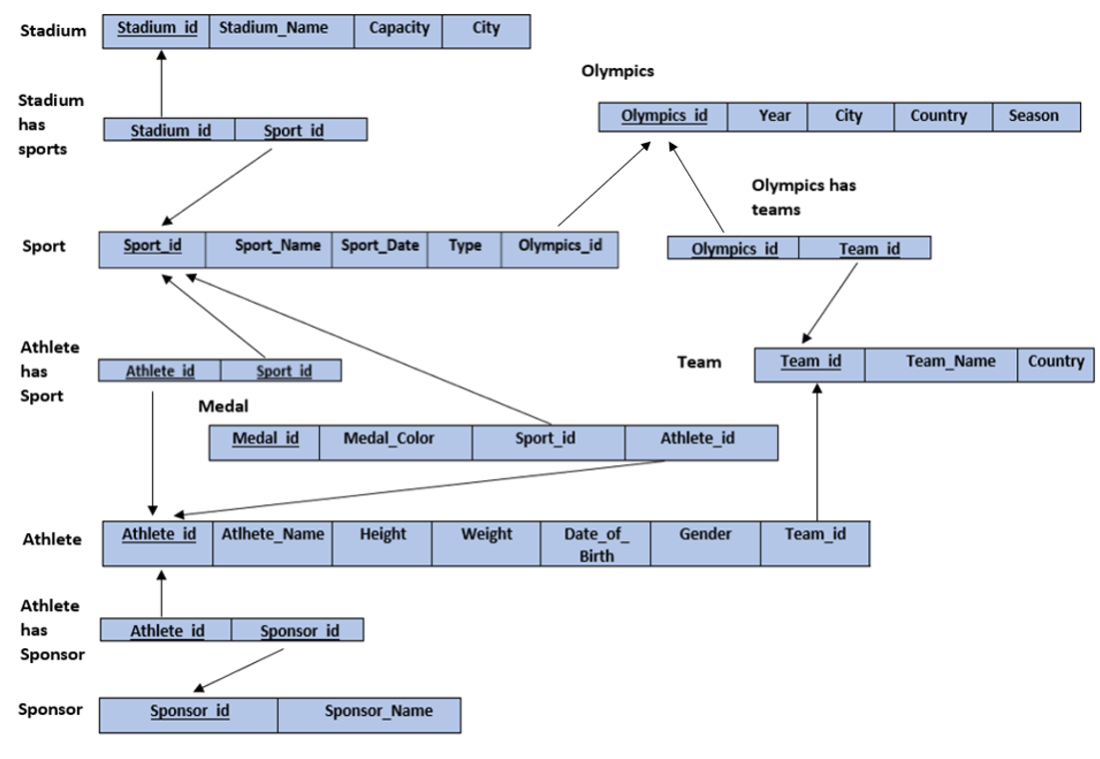

## Όψεις

### Όψη 1

Η όψη αυτή χρησιμοποιείται από το διοργανωτή, έτσι ώστε να μπορεί να αναζητεί τους αθλητές που βρέθηκαν σε κάποιο στάδιο μια ορισμένη ημερομηνία (πχ κατά την ιχνηλάτηση κρουσμάτων για COVID-19).

Σχέσεις που συμμετέχουν στην όψη: Athlete, Athlete_has_Sport, Sport, Stadium_has_Sport, Stadium

**π**Athlete_Name, Athlete_id(Athlete)  Athlete_has_Sport → A

A:

|  |  |  |
| --- | --- | --- |
| Athlete_Name | Athlete_id | Sport_id |

A  **π**Sport_id, Sport_Date(Sport) → B

B:

|  |  |  |  |
| --- | --- | --- | --- |
| Athlete_Name | Athlete_id | Sport_id | Sport_Date |

B  Stadium_has_Sport → C

C:

|  |  |  |  |  |
| --- | --- | --- | --- | --- |
| Athlete_Name | Athlete_id | Sport_id | Sport_Date | Stadium_id |

C  **π**Stadium_id, Stadium_Name(Stadium) → D

|  |  |  |  |  |  |
| --- | --- | --- | --- | --- | --- |
| Athlete_Name | Athlete_id | Sport_id | Sport_Date | Stadium_id | Stadium_Name |

D:

ρPresent_Athletes(**π**Stadium_Name, Sport_Date, Athlete_Name(D))

|  |  |  |
| --- | --- | --- |
| Athlete_Name | Sport_Date | Stadium_Name |

### Όψη 2

Πολλοί θεατές θέλουν να δουν ποια ομάδα είχε τα περισσότερα μετάλλια σε κάποιους αγώνες, οπότε είναι βολικό να αποθηκεύσουμε έναν πίνακα με προϋπολογισμένα αποτελέσματα.

Σχέσεις που συμμετέχουν στην όψη: Medal, Athlete, Team, Sport, Olympics

**π**Athlete_id**,** Sport_id(Medal)  [ **π**Athlete_id, Team_id(Athlete)  **π**Team_id, Team_Name(Team) ] → A

A:

|  |  |  |  |
| --- | --- | --- | --- |
| Sport_id | Athlete_id | Team_id | Team_Name |

( **π**Sport_id,Olympics_id(Sport)  Olympics) → B

Β:

|  |  |  |  |  |  |
| --- | --- | --- | --- | --- | --- |
| Sport_id | Season | Country | City | Olympics_id | Year |

A  B → C

C:

|  |  |  |  |  |  |  |  |  |
| --- | --- | --- | --- | --- | --- | --- | --- | --- |
| Sport_id | Athlete_id | Team_id | Team_Name | Season | Country | City | Olympics_id | Year |

Team_Name,Year,City,Country𝓖count(Team_Name)as #Medals(C) → D

D:

|  |  |  |  |  |
| --- | --- | --- | --- | --- |
| Team_Name | Year | City | Country | #Medals |

D – **π**D.Team_Name,D.Season,D.Year,D.City,D.Country,D.#Medals

[**σ**(D.Year=E.Year)^D.Season=E.Season)^D#Medals < E#Medals(D x ρΕ(D))] → F

ρMost_Medals_per_Olympics(F)

Most_Medals_per_Olympics:

|  |  |  |  |  |
| --- | --- | --- | --- | --- |
| Team_Name | Year | City | Country | #Medals |

# Παραδείγματα

## Παραδείγματα Πινάκων

**Athlete**

|  |  |  |  |  |  |  |
| --- | --- | --- | --- | --- | --- | --- |
| **Athlete_id** | **Athlete_Name** | **Birth_Date** | **Height** | **Weight** | **Gender** | **Team_id** |
| 7 | James Bond | 07/07/1978 | 1.78 | 70 | Male | 7 |
| 58 | Indiana Jones | 13/07/1942 | 1.85 | 80 | Male | 10 |
| 66 | Emperor Palpatine | 01/01/1000 | 1.60 | 60 | Male | 1 |
| 101 | Donald Trump | 14/06/1946 | 1.90 | 105 | Male | 10 |
| 1050 | Barack Obama | 04/08/1961 | 1.87 | 78 | Male | 10 |
| 5550 | Daisy Duck | 05/07/1935 | 1.47 | 40 | Female | 85 |
| 10101 | Lara Croft | 12/12/1984 | 1.69 | 68 | Female | 147 |

Εκτίμηση για τον αριθμό των εγγραφών: ~500.000 – 1.000.000

**Team**

|  |  |  |
| --- | --- | --- |
| **Team_id** | **Team_Name** | **Country** |
| 10 | USA | 1 |
| 41 | CANADA | 1 |
| 98 | GREECE | 1 |
| 114 | IRAN | 1 |
| 137 | CHINESE TAIPEI | 0 |
| 168 | REFUGE OLYMPIC TEAM | 0 |
| 194 | ZAMBIA | 1 |

Εκτίμηση για τον αριθμό των εγγραφών: ~200 - 300

**Olympics**

|  |  |  |  |  |
| --- | --- | --- | --- | --- |
| **Olympics_id** | **City** | **Country** | **Year** | **Season** |
| 1 | Athens | Greece | 1896 | Summer |
| 2 | Paris | France | 1900 | Summer |
| 10 | Thessaloniki | Greece | 1987 | Winter |
| 27 | New Delhi | India | 1999 | Winter |
| 38 | Pyeongchang | South Korea | 2018 | Winter |
| 58 | Tokyo | Japan | 2020 | Summer |
| 60 | Paris | France | 2024 | Summer |

Εκτίμηση για τον αριθμό των εγγραφών: ~50-100

**Olympics_has_Teams**

|  |  |
| --- | --- |
| **Team_id** | **Olympics_id** |
| 142 | 24 |
| 31 | 51 |
| 34 | 45 |
| 13 | 34 |
| 153 | 36 |

Εκτίμηση για τον αριθμό των εγγραφών: ~5.000 – 15.000

**Athlete_has_Sponsor**

|  |  |
| --- | --- |
| **Athlete_id** | **Sponsor_id** |
| 231 | 3 |
| 1524 | 14 |
| 3412 | 5 |
| 5234 | 55 |
| 31 | 43 |
| 523 | 34 |

Εκτίμηση για τον αριθμό των εγγραφών: ~200.000 – 1.000.000

**Sponsor**

|  |  |
| --- | --- |
| **Sponsor_id** | **Sponsor_Name** |
| 4 | Abibas |
| 53 | Neke |
| 21 | Rebook |
| 1 | Sakatsi |
| 45 | Moma |
| 33 | Bougatsa_Mitsos |
| 160 | Tsousbank |

Εκτίμηση για τον αριθμό των εγγραφών: ~1000-5000

**Athlete_has_Sport**

|  |  |
| --- | --- |
| **Athlete_id** | **Sport_id** |
| 24 | 53 |
| 623 | 37 |
| 342 | 85 |
| 124 | 6 |

Εκτίμηση για τον αριθμό των εγγραφών: ~750.000-1.250.000

**Sport:**

|  |  |  |  |
| --- | --- | --- | --- |
| **Sport_id** | **Sport_Name** | **Type** | **Olympics_id** |
| 2332 | Wrestling | individual | 34 |
| 754 | Shooting | individual | 43 |
| 863 | Skeleton | individual | 43 |
| 653 | Wrestling | individual | 26 |
| 922 | 3x3 Basketball | group | 36 |
| 2453 | Artistic Gymnastics | individual | 26 |
| 1052 | Rowing | group | 21 |

Εκτίμηση για τον αριθμό των εγγραφών: ~3.000-4.000

**Medal:**

|  |  |  |  |
| --- | --- | --- | --- |
| **Medal_id** | **Color** | **Athlete_id** | **Sport_id** |
| 2132 | gold | 363 | 2932 |
| 443 | bronze | 132 | 853 |
| 951 | gold | 23 | 25 |
| 692 | gold | 341 | 753 |
| 493 | silver | 562 | 34 |
| 5023 | silver | 237 | 54 |
| 6132 | gold | 33 | 1724 |

Εκτίμηση για τον αριθμό των εγγραφών: ~12.000-18.000

**Stadium:**

|  |  |  |  |
| --- | --- | --- | --- |
| **Stadium_id** | **Stadium_Name** | **Capacity** | **City** |
| 1 | Panathenaic Stadium | 80.000 | Athens |
| 20 | Croix-Catelan Stadium | 50.000 | France |
| 31 | Francis Field | 19.000 | St. Louis |
| 42 | White City Stadium | 68.000 | London |
| 55 | Olympic Stadium | 20.000 | Stockholm |
| 69 | Olympic Stadium | 12.771 | Antwerp |
| 110 | Olympic Stadium | 45.000 | Chamonix |

Εκτίμηση για τον αριθμό των εγγραφών: ~1.000

**Stadium_has_Sport:**

|  |  |
| --- | --- |
| **Stadium_id** | **Sport_id** |
| 1 | 12 |
| 12 | 12 |
| 1 | 3 |
| 32 | 2636 |
| 54 | 3452 |
| 23 | 934 |
| 4 | 1241 |

Εκτίμηση για τον αριθμό των εγγραφών: ~6.000-8.000

## Παραδείγματα Ερωτημάτων

**Παράδειγμα 1:**

Έστω ότι ένας θεατής, αναζητεί όλους τους αθλητές που ανήκουν στην ομάδα Ελλάδα.

**π**Athlete_Name(**π**Athlete_Name,Team_id(Athlete)  **σ**Team_Name = Greece(Team))

**Παράδειγμα 2:**

Για συγκεκριμένο στάδιο, εύρεση όλων των αθλημάτων που θα διεξαχθούν μια ορισμένη ημερομηνία. Πχ, για ημερομηνία 21/12/2021 και στάδιο Τούμπα, βρες όλα τα αθλήματα που έγιναν τότε σε εκείνο το στάδιο.

**σ**Sport_Date = 21/12/2012(**π**Sport_id, Sport_Date, Sport_Name(Sport))  Stadium_has_Sport → A

A  **π**Stadium_id, Stadium_Name(Stadium) → B

**σ**Stadium_Name **=** Τούμπα(**π**Stadium_Name, Sport_Name(B))

**Παράδειγμα 3:**

Για κάποιον χορηγό, εμφάνιση όλων των αθλημάτων στα οποία «ντύνει» αθλητές, για συγκεκριμένους ολυμπιακούς αγώνες. Πχ. Sponsor = Abidas, Year = 2021, Season = Summer

(**σ**Sponsor_Name = Abidas (Sponsor)  Athlete_has_Sponsor)) → A

(A  **π**Athlete_id(Athlete))  Athlete_has_Sport → B

**π**Sport_id, Sport_Name, Olympics_id(B  Sport)  **σ**Year=2021,Season=Summer(**π**Year,Season,Olympics_id(Olympics)) → C

**π**Sport_Name(C)